# Projectbeschrijving

Stel je wilt met wat vrienden of collega’s een leuk schaaktournament wilt organiseren. Dan maak je met Chessinator een tournament van een bepaald tournament-type(*Swiss*, *Round-Robin*, *Match Competition of Survival*) met een X aantal rondes en als je wilt een bepaalde tijdsaandoening (*Bullet*, *Blitz*, *Rapid* of *Classic*). De app zal dan de door jou gegenereerde tournament aanmaken en de score bijhouden. Vervolgens kan je in de leaderboards jouw statistieken bekijken en die van andere. Ook heb je de mogelijkheid om jouw statistieken te vergelijken met andere gebruikers.

## Hoofddoel

Het hoofddoel is om schaaktournamenten te kunnen organiseren binnen de app met verschillende tournament-types. Ik ga dit maken in ASP.Net omdat het een web-based applicatie moet zijn. Ik zal me zoveel mogelijk proberen te houden aan regels van SOLID. Misschien haal ik nog leuke ideeën uit het maken van de algoritme opdrachten en zal ik aankondigen wanneer dit erin verwerkt wordt. Ook zal ik om de sprint nieuwe ideeën gaan toevoegen om de app onderhoudbaar/ interessant te houden.

## Belangrijkste gebruikers

Binnen de app zijn twee rollen; *Gebruiker* en *Administrator*.

De *gebruiker* heeft de optie om schaaktournamenten te organiseren en statistieken te weergeven en vergelijken met andere gebruikers.

De *administrator* kan accounts van de gebruikers tijdelijk schorsen/ permanent verbannen voor het overtreden van de regels.

## App’s die lijken op mijn idee

*Swiss Perfect*

Het ziet er verouderd en onoverzichtelijk uit, ook moet je hiervoor na 30 dagen voor betalen.

Wat ik hieruit kan halen is dat je niet gebruikersvriendelijk een tornooi kan maken zonder door overbodige opties te gaan. Ik zal hierom het zo overzichtelijk mogelijk houden en gebruiksvriendelijke opties geven.

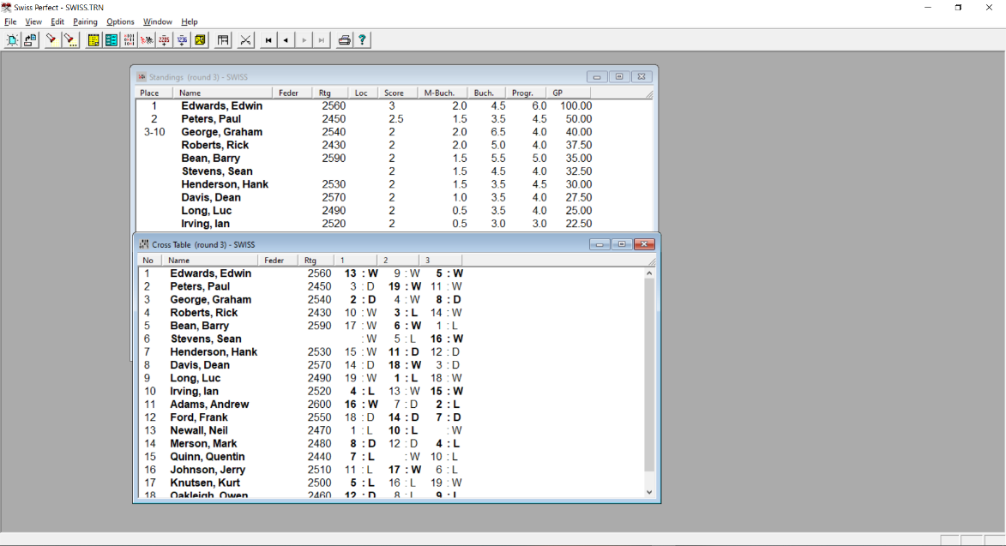

*Quick Tournament Maker*

Dit lijkt al best veel op mijn idee en ziet er gebruiksvriendelijk uit. Ik zal proberen het nog iets aantrekkelijker te maken en ik heb nog wat meer ideeën naast het alleen organiseren van de tournamenten.

